

муниципальное бюджетное дошкольное образовательное учреждение
города Новосибирска «Детский сад № 192»
(МБДОУ д/с № 192)
ИНН 5403106947 КПП 540301001ОГРН 1025401311693
ул. Зорге, 189/1, Кировский район, город Новосибирск, Новосибирская область, 630119
тел. (383) 349-15-80, 349-15-90, 347-40-80
ds_192@edu54.ru , https://ds192nsk.ru/

Паспорт дидактического пособия
«Отгадай-ка»

Фазлетдинова А.А.
воспитатель

Название игры: «Отгадай-ка»
Цель игры:
Развивать у детей умение составлять короткий описательный рассказ по картинке, используя разные характеристики действующих лиц.
Задачи :
-Учить передавать сюжет, заложенный в сюжетной картинке, не называя действующего лица;
-Развивать способность самостоятельно придумывать события.
-Воспитывать уважение к друг к другу. Развивать умение слушать, отгадывать.
Материал:
Коробка с сюжетными картинками.
Возраст: 5-7 лет
Количество участников: 3-4 ребенка, взрослый
Ход игры:
Ход игры
Воспитатель показывает детям коробочку и говорит, что эта коробочка не простая, а волшебная. В ней хранятся разные интересные картинки. Но нельзя просто так взять и посмотреть, какие же картинки она хранит. Их нужно обязательно угадать.
Далее воспитатель объясняет детям, что когда он подойдет к кому-то, то этот ребенок должен закрыть глаза и, не глядя, вытянуть картинку, посмотреть на нее, но никому не показывать и не говорить, что на ней. Воспитатель себе тоже берет картинку.
После того, как все дети вытянут себе по одной картинке, педагог спрашивает детей, хочется ли им узнать, кому что досталось?
Педагог на своем примере рассказывает, как нужно рассказать о своей картинке, чтобы остальные поняли, какое (какие) действующее лицо на картинке изображено.
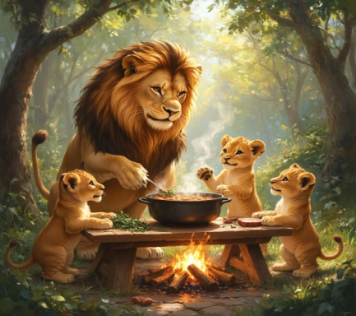
Например, педагогу попалась картинка, на которой папа-лев готовит для своих детенышей еду. Педагог описывает картинку так: большой, грозный отец, который имеет желтую косматую гриву, в окружении своих маленьких детишек готовит на костре деткам суп. Этот грозный папа имеет на конце хвоста желтую кисточку, и живет в Африке.

Воспитанники отгадывают, что это львята и лев.
Дальше по очереди все участники описывают свои картинки.
